Номинация : История семьи

ИССЛЕДОВАТЕЛЬСКАЯ РАБОТА
«Три судьбы: гордость земли
александрийской»

Автор: Петрова Виктория,
ученица 11 класса МОУ «СОШ №2»,
член школьного краеведческого клуба
с.Александрия
Благодарненского района
Ставропольского края

Адрес школы: 356410
Ставропольский край,
Благодарненский район,
с. Александрия,
ул. Пролетарская, 141
тел: 8 (86549) 2-70-30

Руководитель: Максименко Елена Павловна
учитель истории и обществознания
высшей категории МОУ «СОШ №2»
руководитель школьного краеведческого клуба

Адрес: 356410
Ставропольский край,
Благодарненский район,
с. Александрия,
ул. Пролетарская, 111
сот: 8-906-476-83-77

с. Александрия
2020 г.

План исследования:

Введение с.3
Глава.1.Комсомольский секретарь. с.4
Глава 2.Верная дорога сильной женщины. с.7
Глава3 Гордость земли александрийской. с.10
Заключение. с.13
Источники. с.14
Приложения. с.15

Введение
Я родилась и выросла в небольшом селе Ставропольского края. Нельзя сказать, что природа нас балует буйной растительностью. Скорее наоборот. Блеклая степь, ветер, запутавшийся в проводах, ровные квадраты пшеничных полей, привычные к работе люди – все это моя родина, которую, как мать, не выбирают, но которой очень дорожат. Я не люблю говорить высокопарные фразы о любви к своей земле: настоящее отношение проявляется не в словах, а в конкретных делах людей, живущих на ней. Об этих людях я и хочу рассказать в своей исследовательской работе.
Ни один из периодов в истории Российского государства нельзя считать свободным от элементов самоуправления. Даже во времена наивысшего расцвета Российского чиновничьего централизованного государства элементы самоуправления сохранялись в городах и сельских общинах.
Развитие муниципального управления и местного самоуправления находятся сегодня на переднем плане демократических преобразований и формирования гражданского общества в России. Это – важнейшая задача, решение которой определяет прочность системы гражданских институтов, и возможности эффективной организации хозяйственной жизни на территории России. Цель исследования: на примере биографий моего дедушки и родственников-александрийцев показать, как работали в Александрии органы местного самоуправления, какую роль они играли в политической, экономической и духовной жизни нашего села.
Гипотеза- местное самоуправление и раньше, и сегодня выступает одним из основных институтов гражданского общества, который позволяет населению государства на самом близком для них, низовом уровне принимать участие в управлении делами государства, самостоятельно решая отдельные вопросы местного значения.
Люди, о которых я рассказываю - гордость земли александрийской, мои родственники. Каждый из них внес свой вклад в развитие местного самоуправления в разные периоды истории нашего села и всей страны.

Глава 1. Комсомольский секретарь
«Я, Петров Виктор Дмитриевич, родился 28 июня 1953 г. в с. Александрия, Благодарненского района. В 1960 – м пошёл в Александрийскую СОШ № 2. С 1979 г. – член КПСС».
За этими скупыми строчками биографии – жизнь моего дедушки, годы становления личности. И то ли случайно, то ли по велению времени, становление это вплотную связано с комсомольской организацией, с комсомолом, который играл большую роль в развитии местного самоуправления.
Обстоятельства сложились таким образом, что Виктор после окончания школы не стал никуда поступать, а начал трудовую деятельность в родном колхозе «Первое мая» рядовым колхозником. Но служба в рядах Советской армии дала шанс что-то изменить в судьбе. Личный состав заставы, расположенной на границе с Турцией, проголосовал за то, чтобы Виктор Петров был комсоргом. Видимо, пришёлся по душе ребятам парень со Ставрополья, тем более, что служил он хорошо, и это подтверждал знак «Отличник погранвойск», а может, пользовался простым «рабочим» авторитетом, таким, когда «золотых гор» не обещают, но «малый золотник» сохранить умеют. А может, это банальная случайность, фортуна связала Виктора Дмитриевича с комсомолом на долгие годы.
После армии вернулся в колхоз, поработал год электриком и решил: пора учиться! Сказано – сделано. И вскоре началась учёба в Георгиевском техникуме механизации сельского хозяйства, а вместе с ней и новая общественная нагрузка – комсорга группы. Да и чему тут удивляться, ведь опыт комсомольской работы у него уже был. Видимо, этим аргументом руководствовались и комсомольцы колхоза «Первое мая», когда на отчётно-выборном собрании предложили кандидатуру молодого специалиста, недавно прибывшего в хозяйство, на должность секретаря комсомольской организации колхоза.
За те 10 лет (1977 – 1987 гг.), что Виктор Дмитриевич руководил комсомолом хозяйства, много воды утекло, много комсомольских и партийных работников сменилось в районе. Но задачи, которые стояли перед комсомольской организацией, в сущности своей, были неизменны – закрепление молодёжи на селе, подбор кадров, чтобы село крепло, росло, набирало силы.
«Тогда на молодёжь возлагались большие надежды»: говорит В. Д. Петров. Ребятам доверяли и поручали ответственные дела, старались, чтобы были заняты делом. Помогали учиться, найти работу, обеспечивали жильём. За эти годы в нашем селе выросла целая ул. Молодёжная. Комсомольцы устраивали субботники, делали и перевозили саман, а комсомольско-молодёжные строительные бригады строили дома. Молодым супружеским парам правление колхоза в первую очередь давало квартиры, правда, только с разрешения комитета комсомола. Поэтому и молодёжь стремилась идти в колхоз, чтобы встать на ноги. Тем ребятам, которые возвращались из армии и шли работать механизаторами, выделяли подъёмное пособие, помогали обзавестись хозяйством.
Да что там говорить, стремились закрепить кадры на селе, потому что давно известно – «кадры решают всё». Не только ведь квартиры распределяли, но и работой достойной обеспечивали. Определённое количество новых автомобилей и тракторов давали только тем ребятам, кого рекомендовал комитет комсомола. И правильно делали: чем больше молодых в хозяйстве, тем крепче оно. Сейчас в колхозе работают многие из тех, кто тогда закрепился на селе, им по 35 – 40 лет, так что на ближайшие 10 лет есть резервы для работы хозяйства. Например, в те годы начинал свою трудовую деятельность Владимир Васильченко и стал хорошим водителем, наладчик Владимир Сумской получил новый К – 700. Словом, доверяли технику не только опытным, но и начинающим, а те платили за доверие ответственностью и серьёзностью в работе.
Долго рассказывал мне дедушка о том, какие подходы искало руководство колхоза к молодым, чтобы они остались в хозяйстве. И о досуге не забыл. А как же, ведь человек живёт не только работой, но и отдыхом, весельем, тем более, если ему около 20 лет от роду.
Известно, что в Александрии народ весёлый, певучий, да и Дом культуры всегда славился своей художественной самодеятельностью, хором и удивительными танцами. Родилась в селе новая традиция – проводы в ряды Советской армии – торжественно, помпезно, с напутствиями и горстью родной земли в кумачовом мешочке в память о Родине.
С этой же землёй, песнями, торжественными речами провожали ребят и в другие трудовые ряды, к примеру, посвящая перед жатвой в хлеборобы. И лучшие комбайнёры давали молодым наказ, напутствие перед самой трудной и самой радостной страдой: «Тебе хлеб доверили убирать, сынок. Не каждому такое доверяют, так что держись!». Наверное, такие слова вышибали слезу не только у тех, кто в детстве собирал по полю жиденькие послевоенные колоски, но и у тех, кто впервые садился за штурвал «степного корабля». Может, потому и работали слаженно, ударно, а на бункерах комсомольско-молодёжных агрегатов появлялись всё новые и новые звёздочки, символизирующие трудовые подвиги.
Да, умели трудиться, но ведь и труд вознаграждался по заслугам. По итогам уборки урожая лучшим выделяли путёвки, в том числе и за рубеж. Виктор Дмитриевич говорит, что была идея, стремление, и комсомольцы были верными помощниками коммунистов и, главное, верили в лучшее.
Это лучшее находилось рядом – в их домах – веселье, нормальные условия для проживания, газ, вода, зарплата. И было тогда интереснее! Конечно, жизнь состоит из чёрного и белого, из полутонов, и комсомольцев не только хвалили, бывало, исключали из рядов ВЛКСМ за пьянство, хулиганство и даже за то, что в церкви крестились. Значит, и перегибы были. Так ведь, если в деле нет ошибок, и дела нет. А дело, вернее комсомольские дела, было – закрепляли за трудными подростками ответственных ребят, и приходилось с ними за партой сидеть, и ветеранам Великой Отечественной войны помощь оказывали, и просто зажигали жизненной молодой энергией село, его жителей.
Только давайте не будем вдаваться в исторические, идеологические, политические подробности. Дело ведь не в них, а в том, что, по словам моего дедушки, комсомол стал для молодых школой жизни, внес большой вклад в развитие местного самоуправления, поддержал инициативу молодежи. Виктору Дмитриевичу он дал путёвку в жизнь. И по этой путёвке поступил он в Ставропольский сельскохозяйственный институт, закончил факультет экономики и организации сельского хозяйства. По этой путёвке работал он председателем ревизионной комиссии и секретарём парткома колхоза. И, как бы там ни было, по этой путёвке после «путча» стал работать на земле, бригадиром 3-й бригады колхоза «Первое мая».
В 2002 г. В. Д. Петров стал заведующим участком № 2 ООО ОПХ «Луч», Новоселицкого района, ведущего свою хозяйственную деятельность на территории Александрийского сельсовета на арендованных землях пайщиков бывшего колхоза «Первое мая», где трудится и в настоящее время.
И сейчас, как и прежде, мой дедушка – отзывчивый, исполнительный, добросовестный и очень ответственный человек, имеющий авторитет в своём коллективе. Возможно, не хватал он звёзд с небес, но и заурядным обывателем не был, а отдавал обществу то, что имел: свой ум, свою энергию, своё тепло.
Дедушка сказал мне в беседе, что любовь к Родине недостаточно только декларировать, желательно и в нерабочее неоплачиваемое время претворять её в живые дела. И чем больше труда отдаёт гражданин её неотложным нуждам, тем дороже она ему.

Глава 2. Верная дорога сильной женщины.
Каждый день мы встречаем на своём пути разных людей. И вне зависимости от того, какой профессией они обладают, какой социальный статус имеют, какого возраста, вероисповедания и внешности, наше мнение о достоинствах и недостатках складывается из других, нравственных, критериев. Наверное, все люди делятся на две категории – созидателей и разрушителей. Встретишь первого – светлого человека – и радуешься его успехам и умению аккумулировать идеи, создавать блага и получать реальные плоды своего труда с благодарностью. А от второго – бежишь сломя голову, чтобы не заразиться разрушающими и тебя самого равнодушием и апатией.
Моя тетя, Дмитриева Валентина, – определенно из категории созидателей. И хотя когда-то она избрала профессию, далёкую от той отрасли науки и техники, что занимается возведением и реконструкцией зданий и сооружений, по жизни стала Строителем в самом высоком смысле этого слова. Благодаря её жизнеутверждающей энергии все начинания, за которые бралась она в течение жизни, обязательно развивались, разрастались, укреплялись и приносили плоды.
В течение многих лет Дмитриева Валентина Дмитриевна возглавляла александрийский сельский совет. Неоднократно с 1967 и по 2006 гг. избиралась депутатом сельского, районного, краевого советов народных депутатов. Ее вклад в развитие местного самоуправления просто неоценим.
Во время нашей беседы с Валентиной Дмитриевной она постоянно подчеркивала, что человек, поставивший себе цель, обязательно её добьётся, что главное – верить в себя и людей, которые окружают. Нужно самому быть примером: не лениться, не расслабляться, не останавливаться на достигнутом. Обязательно нужно знать, что делаешь, чтобы суметь убедить работников сделать так, как требуется. Надо убедить людей, что ты прав, если ты чувствуешь себя таковым.
Сколько обязанностей, кроме основных, лежало на ее плечах. Валентина Дмитриевна вела ЗАГС (регистрация брака, рождения, смерти, установление отцовства, расторжение брака), проводила торжественные регистрации свадеб, вела нотариальные действия: договора купли-продажи, дарения, завещания, разные доверенности. Ежедневно вела приём граждан, разбирала разные спорные вопросы, проводила добровольный раздел имущества, посещала вместе с инспектором по делам несовершеннолетних семьи, которые вели аморальный образ жизни, выдавала справки.
«Во время работы в администрации следила за санитарным состоянием села - по моей инициативе была создана специальная санитарная комиссия. Совет ветеранов, товарищеский суд, административная комиссия, женский совет работали под моим руководством. Никакие проблемы селян не оставались без внимания моего и общественных организаций. Благодаря нашим усилиям построено 5 автобусных остановок, стали ходить автобусы из г. Благодарного в с. Шишкино и с. Александрия. Ежегодно весной проводили разравнивание дорог по улицам Комсомольской, Пролетарской, Подгорной, Красноармейской. Вели своими силами ямочный ремонт дорог, огородили центральное кладбище, старались контролировать продажу водки и самогонки на дому. В местном Доме Культуры заслушивали на заседаниях работу милиции с приглашением районного руководства милиции - вспоминает Валентина Дмитриевна.
Результат деятельности этого человека, стоящего во главе александрийского сельского совета отражен в следующих наградах:
1. Похвальный лист. Наградить учащуюся Пятигорского техникума за хорошую учёбу и активное участие в жизни техникума – в честь 46 годовщины Ленинского комсомола.
2. Почётная грамота райсовета народных депутатов – за большие заслуги в укреплении советской семьи, охране прав граждан и законных интересов граждан, внедрению социалистической обрядности и в связи с 70-летием органов ЗАГС от 29.12.1987 г.
3. Грамота колхоза «Первое мая» за высокие показатели в социалистическом соревновании и в честь 56-й годовщины со дня рождения комсомола.
4. Почётная грамота Совета Центросоюза Р.Ф. – председателю исполкома Александрийского сельского совета – за поддержку, содействие развитию потребительской кооперации и в честь 170-летия потребительской кооперации России, г. Москва, 2001 год.
5. Центральный комитет КПСС, Совет министров ВЦСПС и ЦК ВАКСВИ награждает Дмитриеву В.Д., секретаря Александрийского сельского совета народных депутатов за достижение наивысших результатов во всесоюзном социалистическом соревновании в честь 70-летия Великой Октябрьской социалистической революции.
6. Почетная грамота главы администрации Благодарненского муниципального района за 2-е место по итогам смотра муниципальных поселений за лучшие содержание и развитие дорожной сети в сельских населенных пунктах.
7. Почётная грамота главы Благодарненской районной администрации за активную работу в выборных компаниях 2003-2004 гг. в Государственную Думу РФ и президента РФ.
8. Почётная грамота Правительства Ставропольского края– главе Александрийской администрации Дмитриевой В.Д. за большую проведённую работу по организации и проведению летней оздоровительной кампании 2005 года.
9. Почётная грамота Государственной Думы Ставропольского края Дмитриевой В. Д. – председателю исполкома Александрийского Сельского Совета и председателю совета депутатов Александрийского сельского совета, Благодарненского района за большие заслуги в развитии и управлении местного самоуправления в Ставропольском крае.
10. Диплом к почётному знаку «Белый Орден» за личный вклад в проведение социальной реформы, справедливость и заботу о соотечественниках.
11. Почётная грамота Дмитриевой В.Д. - председателю ветеранской организации с. Александрия за 3-е место в районном смотре-конкурсе на лучшую ветеранскую организацию, посвящённом 75-й годовщине Великой Победы.
12. Благодарственное письмо Государственной Думы Ставропольского края за активную гражданскую позицию и неравнодушное отношение к будущему края.

Глава 3. Гордость земли александрийской.

Совсем девочкой приехала в Александрию Анна Максимовна Бузова, выпускницей культпросветучилища, но уже влюблённой в русскую народную песню. Более 40 лет является она (теперь уже Серикова А.М.) бессменным руководителем фольклорного коллектива «Селяночка», который в 1966 г. получил название «народный». Это ее дело, пронесенное сквозь призму коллективизма. Поэтому именно с ней долго и вдохновенно говорили мы об уникальности александрийского фольклора и о его роли в формировании культуры в с. Александрия
Когда в Александрии зазвучала народная песня? Да, если честь по чести, то без малого 220 лет назад, когда степь привольная заселялась переселенцами из Воронежской, Курской, Рязанской губернии. Сюда и привозили люди свои песни, такой удивительной красоты фольклор, что способен тронуть самые тонкие струнки души любого слушателя.
Расцвет и запустение, чуму и холеру, восстание и крестьянский бунт в 1914 г. пережила Александрия, одно из самых больших в то время сёл. В 1913 г. здесь проживали свыше 10 тыс. человек. И повсюду: и в крестьянской семье, и в мещанской, и в купеческом доме – звучала песня. И народная, и церковная. При двух храмах – Святого Архангела Михаила и Дмитрия Солунского – существовали свободные группы мужского и женского хоров, руководили которыми регенты, бесспорно владеющие даром организации и руководства хором. До потомков дошло имя одного из них – Якова Ивановича Евглевского. Храмы потеряны безвозвратно… Они были разрушены в годы Гражданской войны, вместе с дореволюционным укладом жизни, и церковные хоры распались, а песня, как и вера, ушла в народ. Навеки слились церковные песнопения с народными, и, услышанные в храме, передавались они от матери – к дочери, от бабушки – к внучке, звучали в избах да хатах.
В русских семьях всегда пели песни. За работой и рукоделием, в минуту радости и горести, в миг встречи и разлуки. Только песни были разные – под стать случаю и настроению. Песни и, если можно так выразиться, организация народного творчества, менялись вместе со страной. Когда создавали колхозы, а их здесь было три – «Первое мая», «Ворошилова», «Первой конной» - за каждым закрепили гармониста. Зачастую в правлении колхоза или приспособленном под посиделки помещении собирался колхозный люд, пели и плясали, несмотря ни на какие трудности и передряги.
О том, как хорошо пели в Александрии, лучше самых лестных слов говорит один исторический факт.
В 1947 году в Москве, в Колонном зале, состоялся первый послевоенный Всесоюзный смотр самодеятельности, в котором принимали участие александрийцы – Григорий Карпович Расторгуев (он играл на рожке) и Прасковья Ильинична Шальнева (имя и отчество записано со слов старожилов). А исполняли они хорошо известную в Александрии песню «Лиса по полю ходила», а ещё любимую песню легендарного маршала Будёного «Ой, при лужке, при лужке».
Еще будучи студенткой услышала Анна выступление народного хора из с. Константиновского соседнего Петровского района и навсегда, хоть и хореограф по образованию, связала жизнь с песней. В семье Сериковых (это семья её мужа) знали, ценили и любили народную песню. Пел молодой муж Алексей, пела свекровь Евдокия Ивановна, пели родственники и соседи. Так вот, с посиделок и начался длинный путь уже народного фольклорного коллектива.
Официальной датой рождения коллектива считается год 1969-й.
- Тогда же было принято проводить смотры – каждая бригада выставляла свои самодеятельные номера. Это «соревнования» разных напевов, характеров, манер исполнения! Я была тогда председателем женского совета и старалась привлечь к посиделкам как можно больше селян, которые живы и сейчас. Мы столько поездили по разным маршрутам – и на отгонные пастбища на Чёрных землях, и на Большой Ставропольский канал, выступали на днях г. Пятигорска, Ставрополя. Только до Москвы не доехали.
Анне Максимовне Сериковой удалось объединить, собрать по крупицам певческие традиции александрийцев, сохранить наследие предков.
В 1970-е годы в стране была невероятно популярна бытовая бальная хореография. Сельская молодежь и даже взрослые со страстью танцевали как советскую программу (русский лирический танец, польки), так и зарубежную (латинские танцы и стандарт – медленный вальс). В бальном коллективе Александрийского сельского Дома культуры «Современник» насчитывалось более 60 бальных пар (в 4 возрастных группах). На протяжении 10 лет этот многочисленный коллектив выступал на краевых конкурсах и в сборных концертах в Карачаево-Черкесии, Кабардино-Балкарии, в Ростовской и Воронежской области, не единожды участвовал в конкурсах-распорядителях танцевальных вечеров и конкурсах танцевальных площадок. Сильны были танцевальные номера в постановке А. М. Сериковой своей композиции.
В декабре 1978 года александрийский ансамбль бального танца – старшая группа в 8 пар – поехал в Москву, где представлял Юг России на Всесоюзном заключительном показе ансамблей бального танца, выступал в Концертном зале «Россия». Это событие и связанные с ним эмоции остались в памяти навсегда как нечто недосягаемое и звездное.

Именно Анна Максимовна ввела новшество в Александрии, которое прижилось и существует поныне – «всем селом», массово. Теперь не только праздновали «Русскую зиму», но и провожали хлеборобов на жатву, встречали по окончании уборки торжеством «Первого снопа», торжественно благословляли ребят на службу в армии. По типу передачи «От всей души» она готовила трогательные встречи с ветеранами Великой Отечественной войны и вдовами, в канун профессиональных праздников – с учителями и медиками, и сама вела чествования родителей «В каждом доме ждут солдата».
Гордятся Анной Максимовной люди села, тем что получили в дар частичку её таланта, когда учились танцевать или петь, что имели возможность встречаться и просто общаться с этим одаренным, светлым человеком, который в александрийской культуре (а, поверьте мне, в нашем селе самодеятельная народная культура еще жива и полна сил и творческих идей) олицетворяет целую эпоху – эпоху грандиозных побед. Так Анна Максимовна удачно соединила в своей биографии собственную основную работу (художественный руководитель александрийского Дома Культуры) и общественную (председатель женского совета).

Заключение
Случайностей в жизни не бывает. Я это точно знаю! Мне должны были встретиться люди, о которых я рассказала в исследовательской работе. У своего дедушки, Виктора Дмитриевича Петрова я научилась целеустремленности и работоспособности, у Анны Максимовны Сериковой - умению ценить каждую минуту того драгоценного дара, что зовется жизнью и судьбой. Валентина Дмитриева заразила меня энергией и энтузиазмом. Она до сих пор в центре общественной жизни села, возглавляет совет ветеранов. Ее волнуют проблемы местного храма, строительство больницы, работа школьного краеведческого музея. Все эти люди по совершенно разным направлениям внесли свой вклад в развитие местного самоуправления.
Процессы реформирования всех сторон общественной жизни в современной России проходят в условиях кардинальных изменений гражданского сознания, когда демократические формы организации жизни общества сталкиваются с консервативными устремлениями к упрощенному пониманию отношения человека,
общества, гражданина и государства. И здесь есть чему поучиться у моих односельчан, которые своим делом показали, что любовь к Родине недостаточно только декларировать, ее нужно претворять в живые дела. И чем больше труда отдаёт гражданин её неотложным нуждам, тем дороже она ему.
В ходе исследования подтвердилась моя гипотеза о том, что местное самоуправление и раньше, и сегодня выступает одним из основных институтов гражданского общества, который позволяет населению государства на самом близком для них, низовом уровне принимать участие в управлении делами государства, самостоятельно решая отдельные вопросы местного значения.

Источники
1.А. Абастова. Благодарненцы. Дорогами судеб. Ставрополь. «АГРУС». 2011
2. В.М.Забелин. Благодарненская старина. Ставрополь, «АГРУС», 2011
3. А. Рязанов «Благодарненские мемории», Ставрополь, 2016
4.. Интервью с В.Д. Петровым записано мною в 2020 году.
5 Интервью с В. Д. Дмитриевой записано мною в 2020 году.
6.Интервью с А. М. Сериковой записано мною в 2020 году

Приложения

Фото из архива В. Д. Петрова
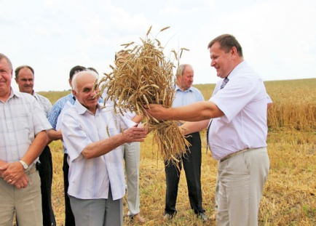
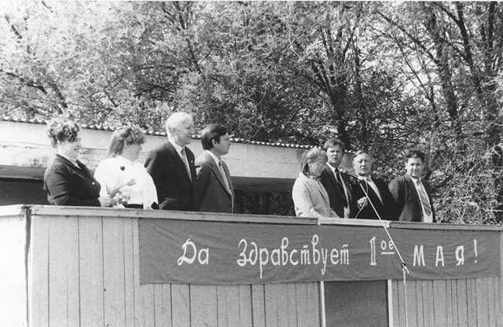

Фото из архива В. Д. Дмитриевой
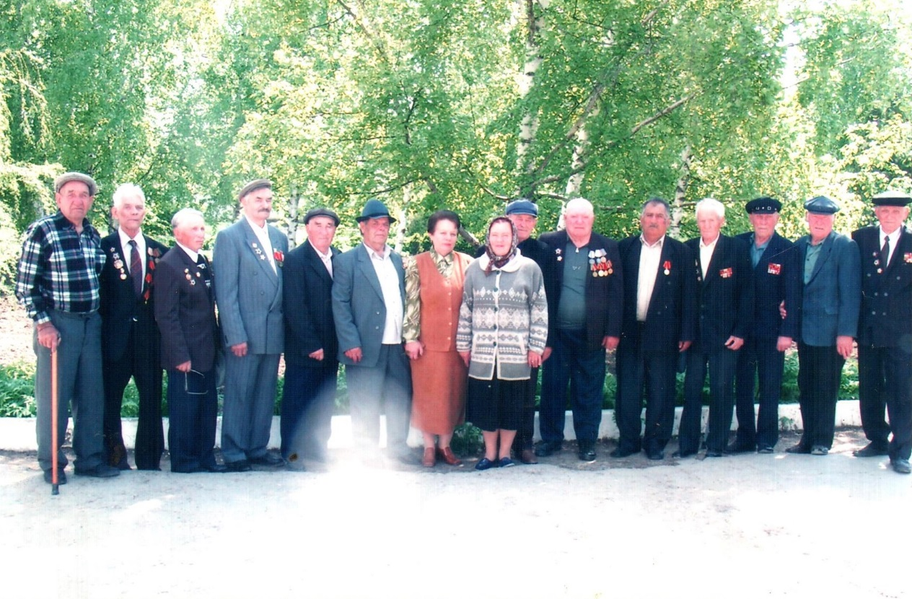

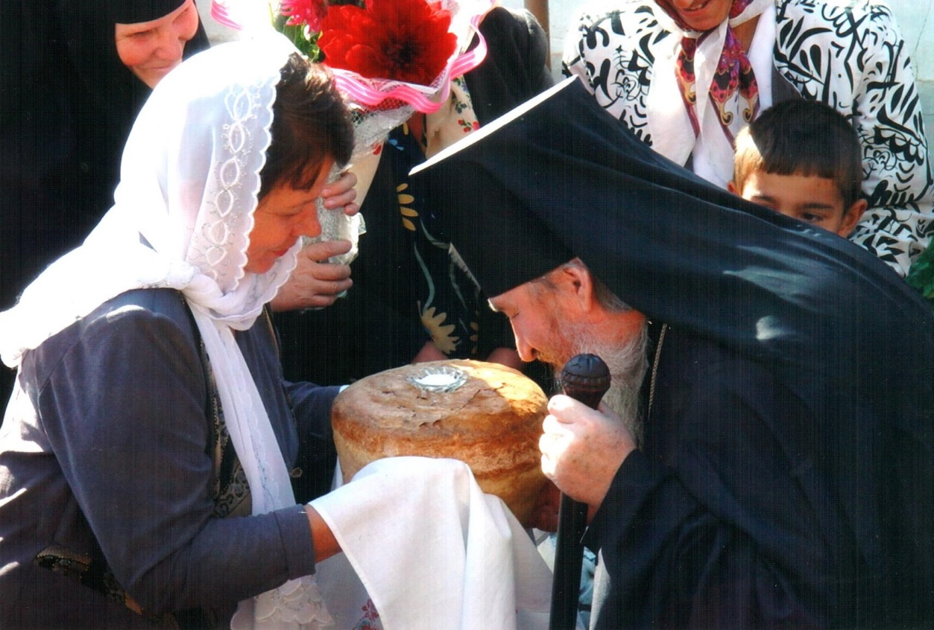

Фото из архива А. М. Сериковой
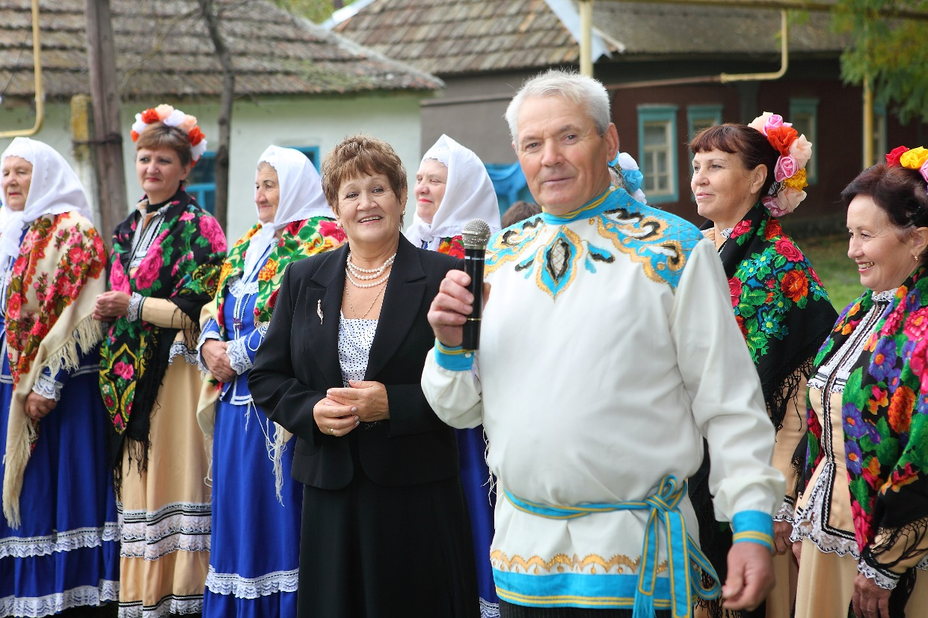
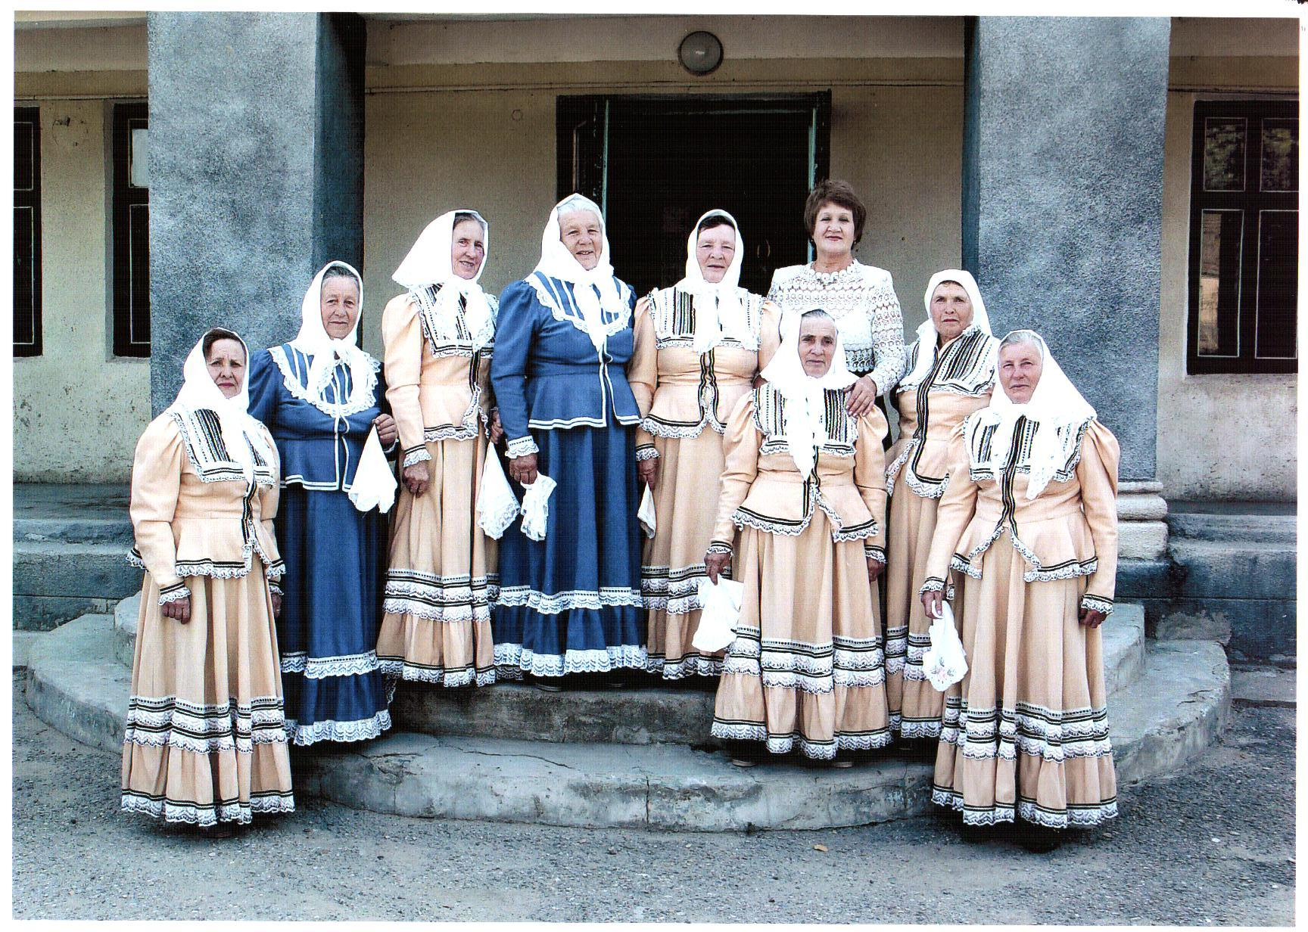

Интервью с В.Д. Петровым записано мною в 2020 году.
Интервью с В. Д. Дмитриевой записано мною в 2020 году. Документы из семейного архива В. Д. Дмитриевой.
Документы из семейного архива В. Д. Дмитриевой.
А. Абастова. Благодарненцы. Дорогами судеб. Ставрополь. «АГРУС». 2011.
Интервью с А. М. Сериковой записано мною в 2020 году.

